ｽﾍﾟｸﾄﾙﾗﾍﾞﾙ: ｽﾍﾟｸﾄﾙ 1

ﾗｲﾌﾞﾀｲﾑ 120.0 s

収集ｼﾞｵﾒﾄﾘ[度] :

試料傾斜角 = 0.0

方位角 = 0.0

ｴﾚﾍﾞｰｼｮﾝ = 30.0

加速電圧 = 10.00 kV

ｽﾍﾟｸﾄﾙ全ｶｳﾝﾄ数 = 110439

|  |  |  |  |
| --- | --- | --- | --- |
| ｻﾝﾌﾟﾙﾃﾞｰﾀ : | ｴﾈﾙｷﾞｰ[eV] | 分解能[eV] | ｶｳﾝﾄ数 |
| ｽﾄﾛｰﾌﾞ : | 3.8 | 53.51 | 1208451 |
|  |  |  |  |
| 最適化ﾃﾞｰﾀ : ｺﾊﾞﾙﾄ K線 |  |  |  |
|  | ｴﾈﾙｷﾞｰ[eV] | 分解能[eV] | ｶｳﾝﾄ数 |
| ｽﾄﾛｰﾌﾞ : | .1 | 53.96 | 498142 |
| 最適化元素 : | 6926.7 | 142.17 | 16696 |

ｽﾍﾟｸﾄﾙ処理 :

定量計算に使用されていないﾋﾟｰｸ : 2.140 keV

処理ｵﾌﾟｼｮﾝ : 酸素 ｽﾄｲｷｵﾒﾄﾘ

繰り返し回数 = 1

ｽﾀﾝﾀﾞｰﾄﾞ :

Na Albite 1999/06/01

Mg MgO 1999/06/01

Al Al2O3 1999/06/01

Si SiO2 1999/06/01

K MAD-10 Feldspar 1999/06/01

Ca Wollastonite 1999/06/01

Cr Cr 1999/06/01

Mn Mn 1999/06/01

Fe Fe 1999/06/01

Ni Ni 1999/06/01

|  |  |  |  |  |  |
| --- | --- | --- | --- | --- | --- |
| 元素 | 質量濃度 | 原子数 | 化合物 | 化学式 |  |
|  | [%] | 濃度[%] | 濃度[%] |  |  |
| Na K | 0.00 | -0.45 | 0.00 | Na2O |  |
| Mg K | 0.12 | 20.34 | 0.20 | MgO |  |
| Al K | 0.01 | 1.39 | 0.02 | Al2O3 |  |
| Si K | 0.08 | 12.22 | 0.18 | SiO2 |  |
| K K | -0.01 | -0.73 | -0.01 | K2O |  |
| Ca K | 0.01 | 1.09 | 0.01 | CaO |  |
| Cr K | 0.01 | 0.67 | 0.01 | Cr2O3 |  |
| Mn K | 0.04 | 3.24 | 0.05 | MnO |  |
| Fe K | 0.10 | 7.57 | 0.13 | FeO |  |
| Ni K | -0.03 | -2.25 | -0.04 | NiO |  |
| O | 0.22 | 56.92 |  |  |  |
| ﾄｰﾀﾙ | .55 |  |  |  |  |

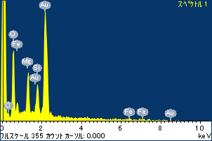

ﾌﾟﾛｼﾞｪｸﾄ : 20120502_Au08SEM

ｵｰﾅｰ : Administrator

領域 分析領域 1

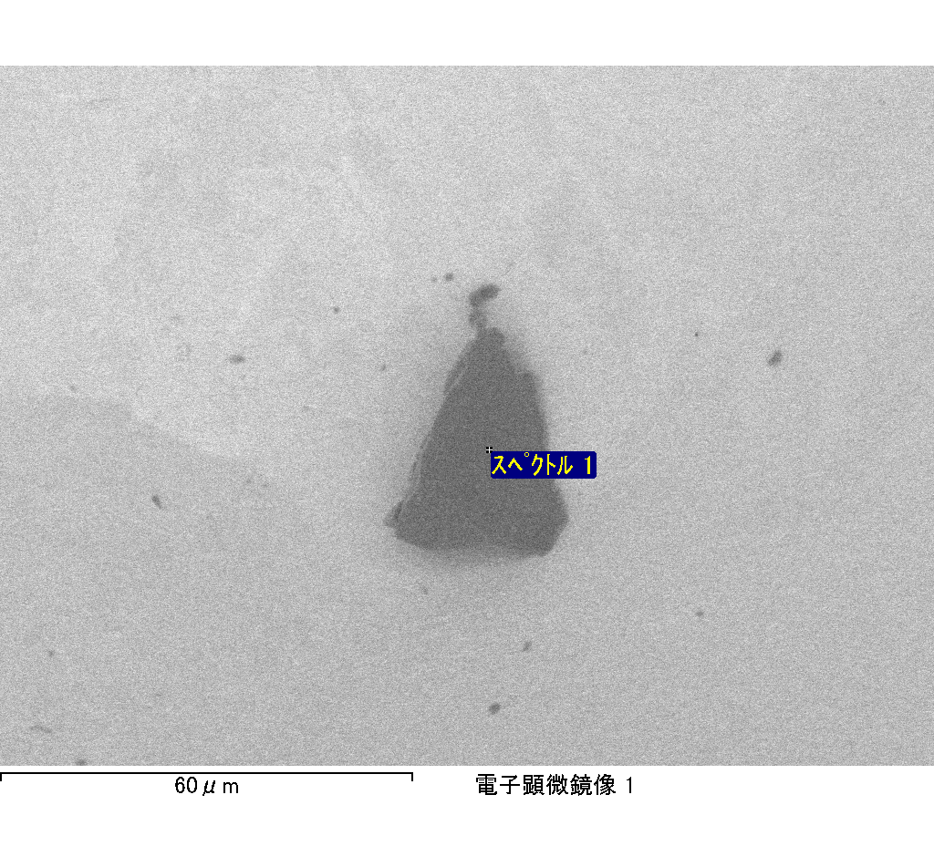

ｽﾍﾟｸﾄﾙﾗﾍﾞﾙ: ｽﾍﾟｸﾄﾙ 2

ﾗｲﾌﾞﾀｲﾑ 120.0 s

収集ｼﾞｵﾒﾄﾘ[度] :

試料傾斜角 = 0.0

方位角 = 0.0

ｴﾚﾍﾞｰｼｮﾝ = 30.0

加速電圧 = 10.00 kV

ｽﾍﾟｸﾄﾙ全ｶｳﾝﾄ数 = 109045

|  |  |  |  |
| --- | --- | --- | --- |
| ｻﾝﾌﾟﾙﾃﾞｰﾀ : | ｴﾈﾙｷﾞｰ[eV] | 分解能[eV] | ｶｳﾝﾄ数 |
| ｽﾄﾛｰﾌﾞ : | 3.8 | 53.49 | 1209258 |
|  |  |  |  |
| 最適化ﾃﾞｰﾀ : ｺﾊﾞﾙﾄ K線 |  |  |  |
|  | ｴﾈﾙｷﾞｰ[eV] | 分解能[eV] | ｶｳﾝﾄ数 |
| ｽﾄﾛｰﾌﾞ : | .1 | 53.96 | 498142 |
| 最適化元素 : | 6926.7 | 142.17 | 16696 |

ｽﾍﾟｸﾄﾙ処理 :

定量計算に使用されていないﾋﾟｰｸ : 2.140, 2.445 keV

処理ｵﾌﾟｼｮﾝ : 酸素 ｽﾄｲｷｵﾒﾄﾘ

繰り返し回数 = 1

ｽﾀﾝﾀﾞｰﾄﾞ :

Na Albite 1999/06/01

Mg MgO 1999/06/01

Al Al2O3 1999/06/01

Si SiO2 1999/06/01

K MAD-10 Feldspar 1999/06/01

Ca Wollastonite 1999/06/01

Cr Cr 1999/06/01

Mn Mn 1999/06/01

Fe Fe 1999/06/01

Ni Ni 1999/06/01

|  |  |  |  |  |  |
| --- | --- | --- | --- | --- | --- |
| 元素 | 質量濃度 | 原子数 | 化合物 | 化学式 |  |
|  | [%] | 濃度[%] | 濃度[%] |  |  |
| Na K | 0.00 | 0.27 | 0.00 | Na2O |  |
| Mg K | 0.13 | 17.85 | 0.21 | MgO |  |
| Al K | 0.00 | 0.47 | 0.01 | Al2O3 |  |
| Si K | 0.08 | 9.99 | 0.18 | SiO2 |  |
| K K | -0.01 | -1.02 | -0.01 | K2O |  |
| Ca K | 0.00 | 0.39 | 0.01 | CaO |  |
| Cr K | -0.01 | -0.52 | -0.01 | Cr2O3 |  |
| Mn K | 0.05 | 2.98 | 0.06 | MnO |  |
| Fe K | 0.06 | 3.80 | 0.08 | FeO |  |
| Ni K | 0.19 | 10.63 | 0.24 | NiO |  |
| O | 0.26 | 55.17 |  |  |  |
| ﾄｰﾀﾙ | .76 |  |  |  |  |

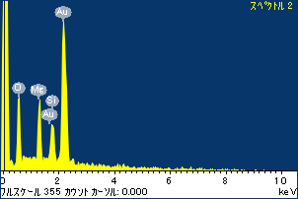

ﾌﾟﾛｼﾞｪｸﾄ : 20120502_Au08SEM

ｵｰﾅｰ : Administrator

領域 分析領域 1

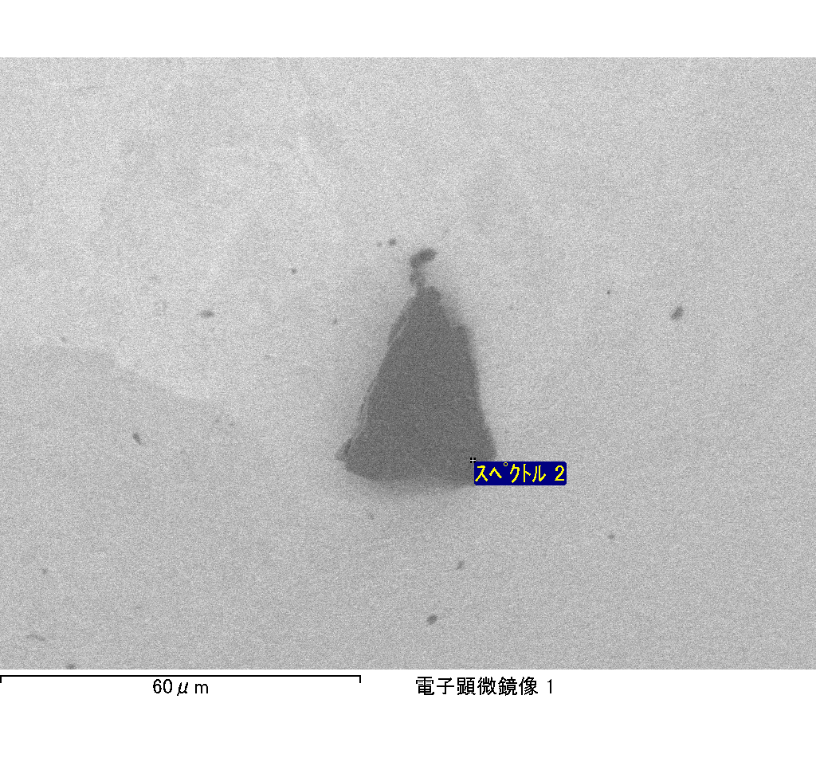

ｽﾍﾟｸﾄﾙﾗﾍﾞﾙ: ｽﾍﾟｸﾄﾙ 3

ﾗｲﾌﾞﾀｲﾑ 69.7 s

収集ｼﾞｵﾒﾄﾘ[度] :

試料傾斜角 = 0.0

方位角 = 0.0

ｴﾚﾍﾞｰｼｮﾝ = 30.0

加速電圧 = 10.00 kV

ｽﾍﾟｸﾄﾙ全ｶｳﾝﾄ数 = 63649

|  |  |  |  |
| --- | --- | --- | --- |
| ｻﾝﾌﾟﾙﾃﾞｰﾀ : | ｴﾈﾙｷﾞｰ[eV] | 分解能[eV] | ｶｳﾝﾄ数 |
| ｽﾄﾛｰﾌﾞ : | 3.8 | 53.47 | 702814 |
|  |  |  |  |
| 最適化ﾃﾞｰﾀ : ｺﾊﾞﾙﾄ K線 |  |  |  |
|  | ｴﾈﾙｷﾞｰ[eV] | 分解能[eV] | ｶｳﾝﾄ数 |
| ｽﾄﾛｰﾌﾞ : | .1 | 53.96 | 498142 |
| 最適化元素 : | 6926.7 | 142.17 | 16696 |

ｽﾍﾟｸﾄﾙ処理 :

定量計算に使用されていないﾋﾟｰｸ : 2.139 keV

処理ｵﾌﾟｼｮﾝ : 酸素 ｽﾄｲｷｵﾒﾄﾘ

繰り返し回数 = 1

ｽﾀﾝﾀﾞｰﾄﾞ :

Na Albite 1999/06/01

Mg MgO 1999/06/01

Al Al2O3 1999/06/01

Si SiO2 1999/06/01

K MAD-10 Feldspar 1999/06/01

Ca Wollastonite 1999/06/01

Cr Cr 1999/06/01

Mn Mn 1999/06/01

Fe Fe 1999/06/01

Ni Ni 1999/06/01

|  |  |  |  |  |  |
| --- | --- | --- | --- | --- | --- |
| 元素 | 質量濃度 | 原子数 | 化合物 | 化学式 |  |
|  | [%] | 濃度[%] | 濃度[%] |  |  |
| Na K | 0.04 | 7.35 | 0.06 | Na2O |  |
| Mg K | 0.00 | 0.05 | 0.00 | MgO |  |
| Al K | 0.06 | 8.62 | 0.11 | Al2O3 |  |
| Si K | 0.16 | 23.18 | 0.34 | SiO2 |  |
| K K | 0.01 | 0.57 | 0.01 | K2O |  |
| Ca K | 0.00 | -0.47 | -0.01 | CaO |  |
| Cr K | -0.01 | -0.46 | -0.01 | Cr2O3 |  |
| Mn K | -0.05 | -3.76 | -0.06 | MnO |  |
| Fe K | 0.11 | 8.07 | 0.14 | FeO |  |
| Ni K | -0.07 | -4.79 | -0.09 | NiO |  |
| O | 0.24 | 61.65 |  |  |  |
| ﾄｰﾀﾙ | .48 |  |  |  |  |

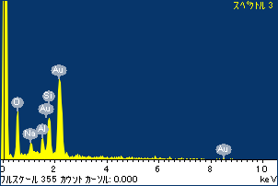

ﾌﾟﾛｼﾞｪｸﾄ : 20120502_Au08SEM

ｵｰﾅｰ : Administrator

領域 分析領域 1

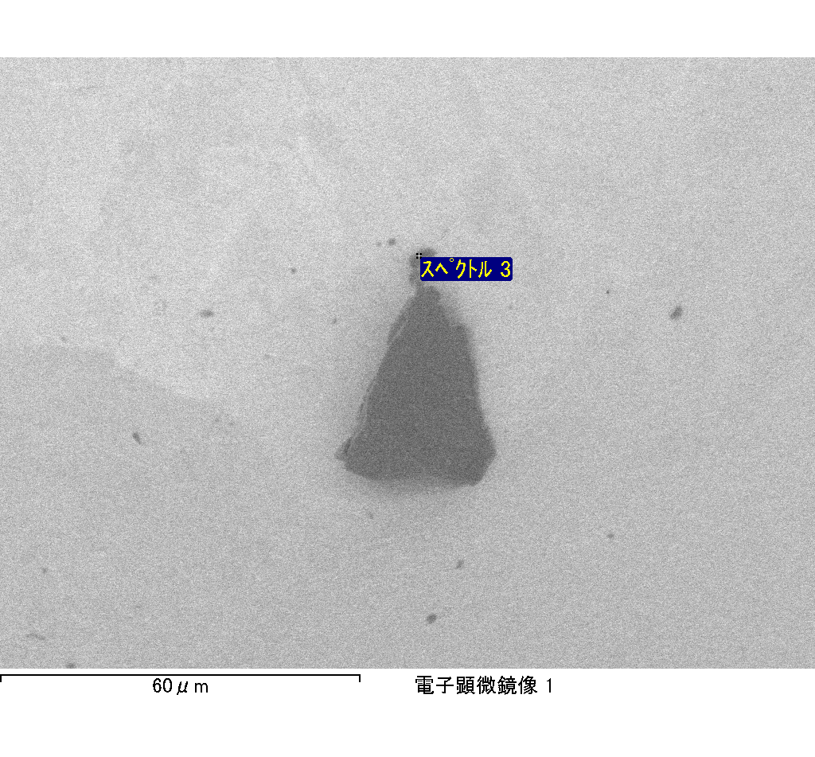

ｽﾍﾟｸﾄﾙﾗﾍﾞﾙ: ｽﾍﾟｸﾄﾙ 4

ﾗｲﾌﾞﾀｲﾑ 120.0 s

収集ｼﾞｵﾒﾄﾘ[度] :

試料傾斜角 = 0.0

方位角 = 0.0

ｴﾚﾍﾞｰｼｮﾝ = 30.0

加速電圧 = 10.00 kV

ｽﾍﾟｸﾄﾙ全ｶｳﾝﾄ数 = 109637

|  |  |  |  |
| --- | --- | --- | --- |
| ｻﾝﾌﾟﾙﾃﾞｰﾀ : | ｴﾈﾙｷﾞｰ[eV] | 分解能[eV] | ｶｳﾝﾄ数 |
| ｽﾄﾛｰﾌﾞ : | 3.8 | 53.51 | 1209769 |
|  |  |  |  |
| 最適化ﾃﾞｰﾀ : ｺﾊﾞﾙﾄ K線 |  |  |  |
|  | ｴﾈﾙｷﾞｰ[eV] | 分解能[eV] | ｶｳﾝﾄ数 |
| ｽﾄﾛｰﾌﾞ : | .1 | 53.96 | 498142 |
| 最適化元素 : | 6926.7 | 142.17 | 16696 |

ｽﾍﾟｸﾄﾙ処理 :

定量計算に使用されていないﾋﾟｰｸ : 2.139 keV

処理ｵﾌﾟｼｮﾝ : 酸素 ｽﾄｲｷｵﾒﾄﾘ

繰り返し回数 = 1

ｽﾀﾝﾀﾞｰﾄﾞ :

Na Albite 1999/06/01

Mg MgO 1999/06/01

Al Al2O3 1999/06/01

Si SiO2 1999/06/01

K MAD-10 Feldspar 1999/06/01

Ca Wollastonite 1999/06/01

Cr Cr 1999/06/01

Mn Mn 1999/06/01

Fe Fe 1999/06/01

Ni Ni 1999/06/01

|  |  |  |  |  |  |
| --- | --- | --- | --- | --- | --- |
| 元素 | 質量濃度 | 原子数 | 化合物 | 化学式 |  |
|  | [%] | 濃度[%] | 濃度[%] |  |  |
| Na K | 0.00 | 0.31 | 0.00 | Na2O |  |
| Mg K | 0.10 | 20.87 | 0.17 | MgO |  |
| Al K | -0.01 | -1.06 | -0.01 | Al2O3 |  |
| Si K | 0.08 | 13.74 | 0.17 | SiO2 |  |
| K K | 0.00 | -0.22 | 0.00 | K2O |  |
| Ca K | 0.01 | 1.04 | 0.01 | CaO |  |
| Cr K | 0.04 | 3.85 | 0.06 | Cr2O3 |  |
| Mn K | -0.01 | -0.86 | -0.01 | MnO |  |
| Fe K | 0.06 | 5.47 | 0.08 | FeO |  |
| Ni K | -0.01 | -0.68 | -0.01 | NiO |  |
| O | 0.19 | 57.54 |  |  |  |
| ﾄｰﾀﾙ | .46 |  |  |  |  |

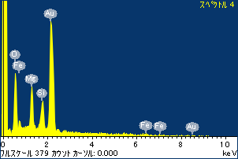

ﾌﾟﾛｼﾞｪｸﾄ : 20120502_Au08SEM

ｵｰﾅｰ : Administrator

領域 分析領域 1

